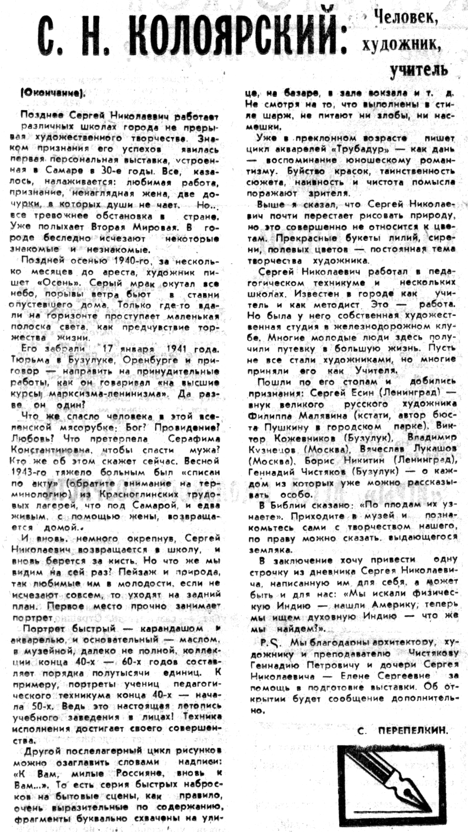

**Перепелкин С. С. Н. Колоярский: Человек, художник, учитель / С. Перепелкин // Вести от Партнера. — 1995. — 2 февраля.  — С. 6.**